宾馆管理系统
交互图
版本<1.0>

文档属性及版本
文档属性
文件状态：  [ ] 草 稿  [ ] 正式发布  [√ ] 正在修改 |  | 文件标识： |  | 类型-序号
 |  | 当前版本： |  | 1.1
 |  | 作 者：
 |  | 文件密级： |  | [ ]普通 [ √ ]秘密 [ ]绝密
文档版本
版本/状态 | 作者 | 参与者 | 日期 |  | 说明
1.0 | 徐梓涵 | 徐梓涵 | 2019.10.8 |  | 宾馆管理系统交互图

目 录
1. 时序图：<登录时序图> 4
2. 时序图：<订购房间时序图> 5
3. 时序图：<管理宾馆信息管理系统时序图> 6
1. 协作图：<登录协作图> 7
2. 协作图：<管理宾馆信息协作图> 8
3. 协作图：<订购宾馆协作图> 9

时序图：<登录时序图>
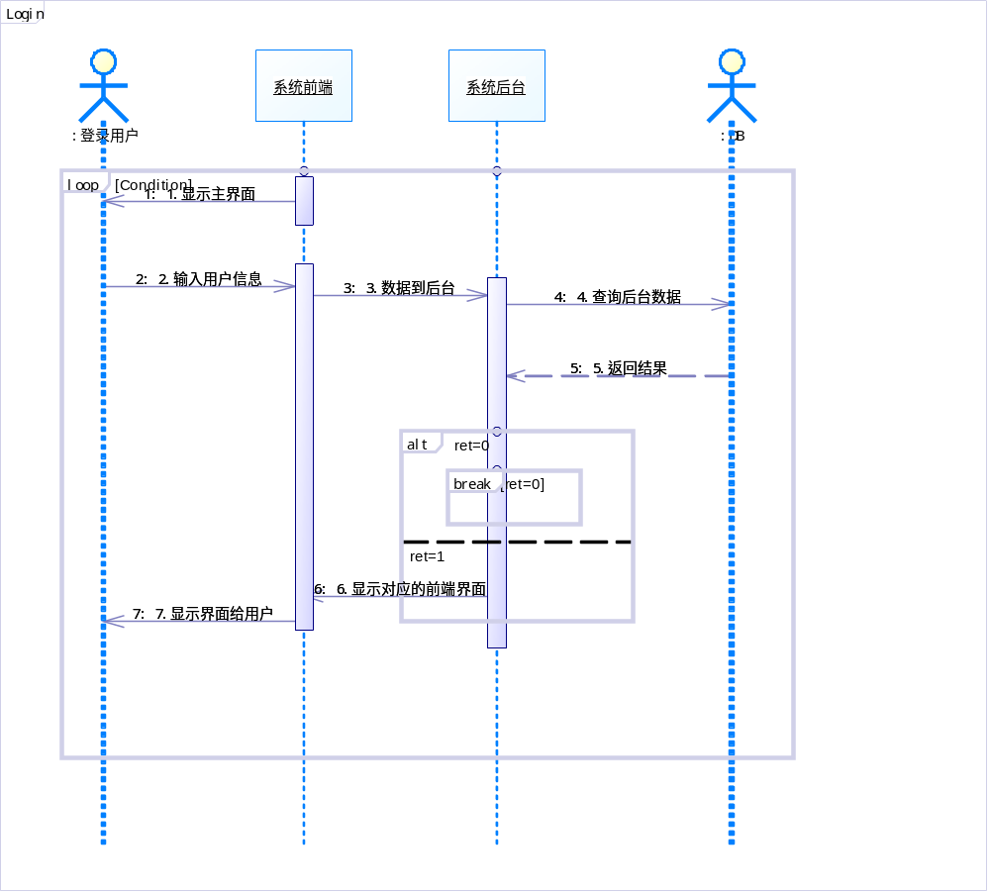
这是登录的时序图，所有的操作都要ref这个图。

时序图：<订购房间时序图>
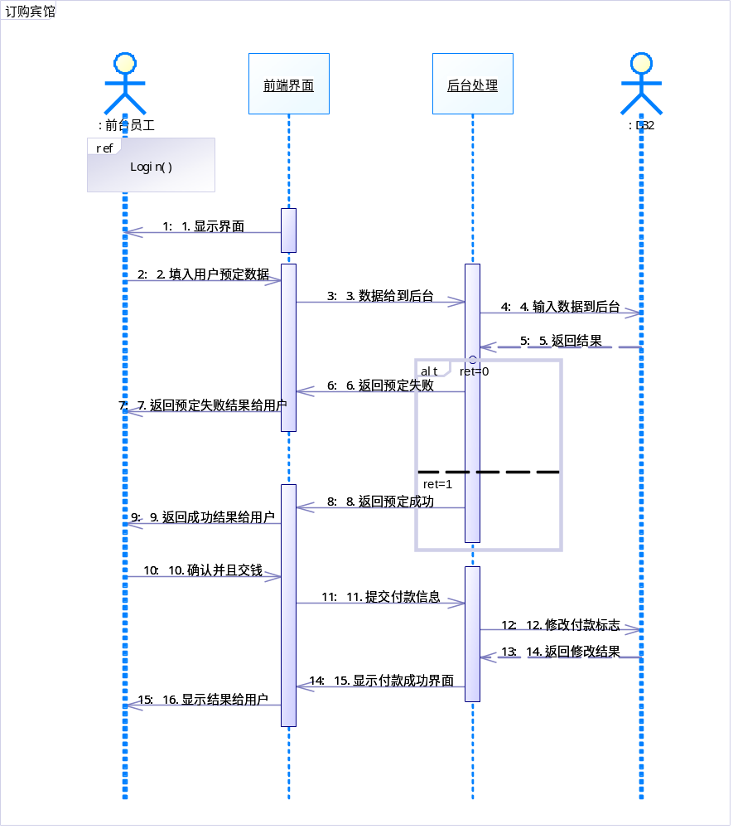
这个时序图是用来描绘订购宾馆的操作

时序图：<管理宾馆信息管理系统时序图>
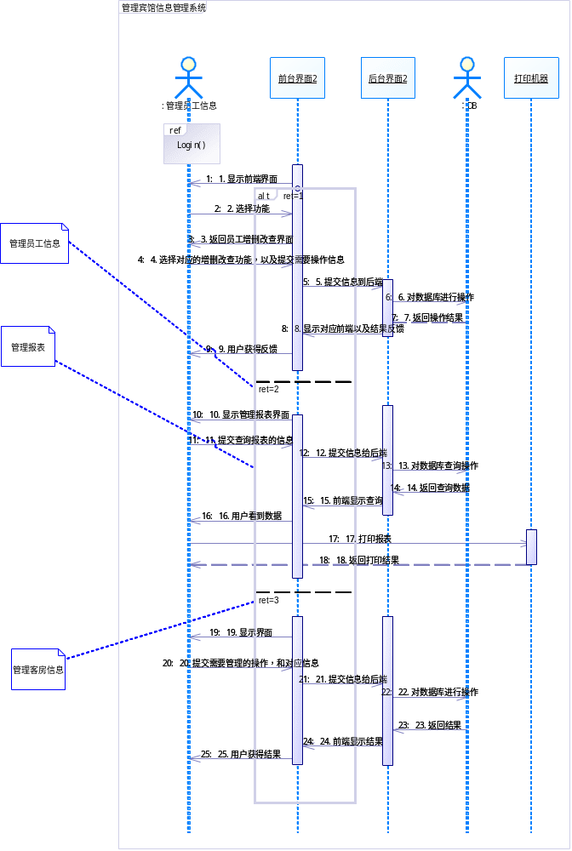
这个图是用来描绘管理员对宾馆的一些信息操作，比如管理员工信息，管理客房信息，生成打印报表。

协作图：<登录协作图>
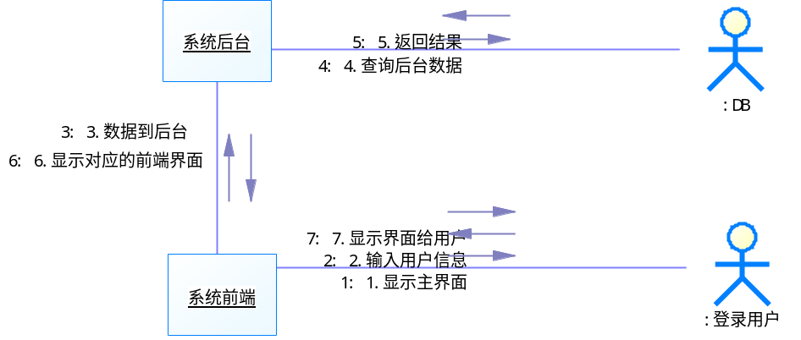
反应用户和数据库进行交互的关系

协作图：<管理宾馆信息协作图>
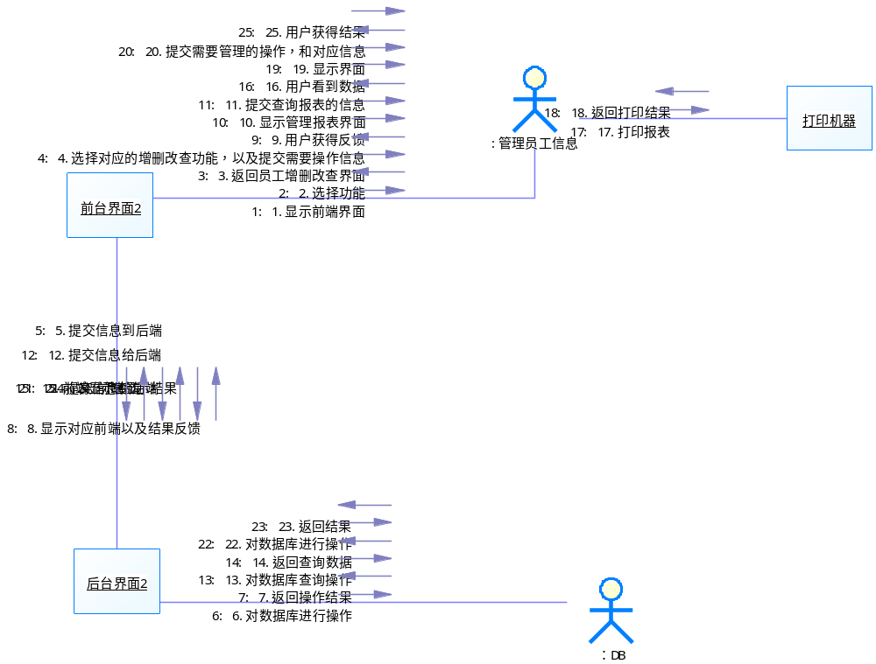
反应管理员和数据库还有打印机进行交互的关系

协作图：<订购宾馆协作图>
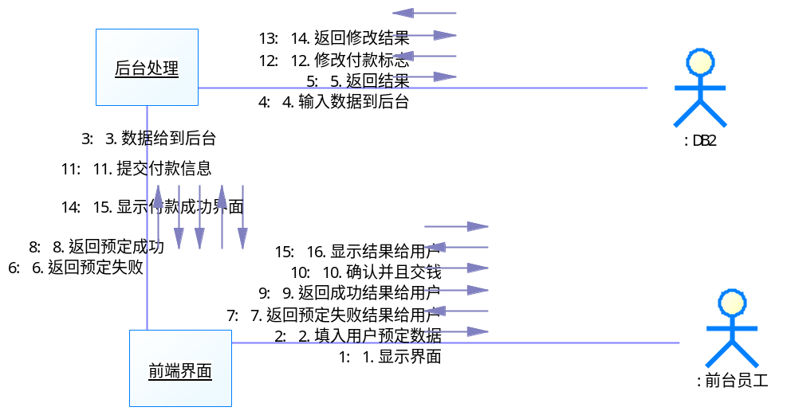
反应前台人员和数据库进行交互的关系

